
Fakta: 21 nye natur-projekter får 12 millioner
Sådan fordeler naturprojekterne sig i landet:

JYLLAND
De er vilde med at hjælpe naturen i Jylland, som har flest natur-ildsjæle og projekter ift. andre landsdele.
- 14 steder i Jylland hjælper ildsjæle naturen med støtte fra Naturfonden.
- De 14 naturprojekter har et areal på i alt 274 ha.
- Heraf bliver 57 ha marker og landbrug omdannet til natur.
- Naturfonden støtter de jyske ildsjæle med i alt 8,8 millioner kroner.
Sådan fordeler projekterne sig i Jylland:
Østjylland
Det østlige Jylland har flest projekter. 7 steder hjælper lokale ildsjæle naturen på i alt 161 ha. Naturfonden støtter dem med 5,5 millioner kroner. Her er de syv natur-projekter:
HVEM OG HVAD | AREAL | NATURFONDENS STØTTE
Stenrev giver fisk  flere levesteder i Randers Fjord  Små stenrev anlægges i to meters dybde på 8,5 kilometer af Randers Fjord for at hjælpe tangskove, fisk og smådyr med nye levesteder.  Læs mere | 1.372 ha | 1.500.000 kr  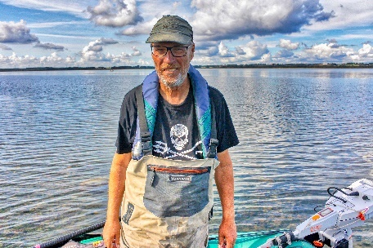
Natur-ildsjæle hjælper dyr og planter i Hadsten  Naturen i området er truet, men nu vil en godsejer, en flok natur-ildsjæle og en kommune sammen forbedre og samle natur i et stort naturområde ved Hadsten i Østjylland. Her bliver mere plads til vilde dyr og planter og vandreruter til alle.  Læs mere | 95 ha | 1.107.900 kr.  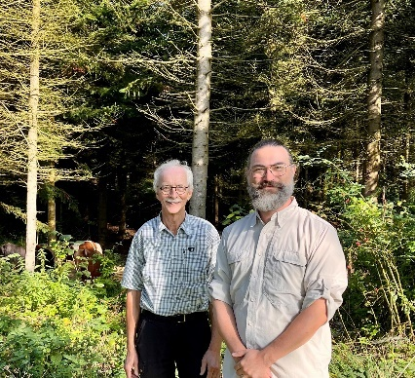
Maja og Casper vil give Gudenåen vildere natur  Maja og Casper vil forvandle majsmarker til natur og skabe et populært sted, hvor både insekter, fugle og vandrere elsker at være.  Læs mere | 15 ha | 964.323,50 kr.  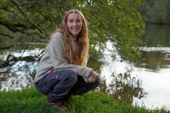
Vildere natur i Vejle  25 ha mark og skov bliver til bedre levesteder for biodiversiteten og et skønt naturområde at gå tur i lige uden for havelågen i et boligområde i Vejle.  Læs mere | 25 ha | 645.450 kr.  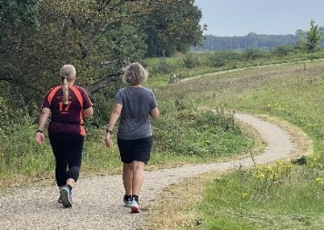
Fire venner forvandler marker til natur i Mols Bjerge  Fire venner laver 15 ha marker om til natur i Mols Bjerge på Djursland. Her skal biodiversiteten trives igen, og alle skal have lov at nyde naturen.  Læs mere | 8,4 ha | 530.000 kr.  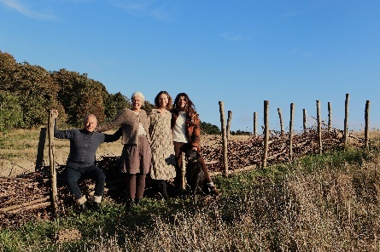
Jakob hjælper naturen i Østjylland  Jakob giver 10 ha af sin ejendom tilbage til naturen. Her skal en indespærret bæk flyde naturligt igen, og græssende dyr skal sørge for naturplejen for at hjælpe planter, insekter og padder.  Læs mere | 10 ha | 435.739 kr.  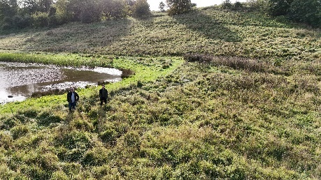
Tre naboer hjælper naturen på Bachs Hede  Naturen får mere plads på Bachs Hede, en sjælden hede i Østjylland. Og alle skal have mulighed for at opleve, at naturen tager landskabet tilbage.  Læs mere | 6, 5 ha | 400.400 kr.  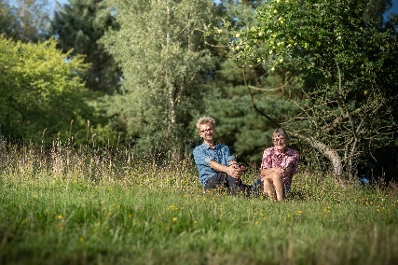

Nordjylland
4 steder hjælper lokaleildsjæle naturen med støtte fra Naturfonden. Arealet er på i alt 43 ha og 125 meter vandløb. Naturfonden støtter med i alt 1.8 millioner kroner. Her er de fire projekter:
HVEM OG HVAD | AREAL | NATURFONDENS STØTTE
Fra bondegård til vild natur  Karen Louise forvandler 34 ha marker til vildere natur på sin gård ved Skibsted Fjord i Thy.  Læs mere | 34 ha | 1.271.808  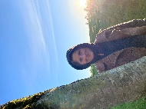
Lystfiskere vil skabe Himmerlands fineste vandløb  Alle skal kunne fiske og nyde genoprettet natur i Binderup Ådal sydvest for Aalborg. De naturfattige enge ved Binderup Å skal genoprettes til gavn for biodiversitet og mennesker.  Læs mere | 9 ha | 358.575  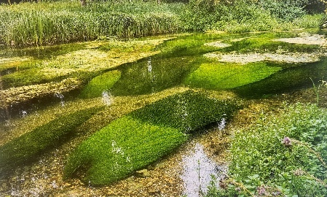
125 meter vandløb bliver ørreders rugekasse  Ørred og lampret skal igen kunne gyde i et ødelagt vandløb i Nordjylland.  Læs mere | 125 meter vandløb | 150.370 kr.  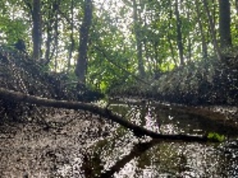
Helle og Henrik forvandler marker til vildere natur på Mors  Store marksten skal tilbage i landskabet. Det er godt for biodiversiteten på Mors i det nordvestlige Jylland.  Læs mere | 3 ha | 53.500 kr.  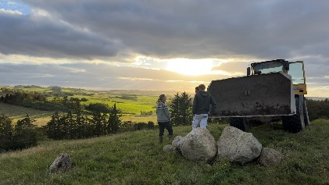

Sydjylland
3 steder hjælper lokale ildsjæle naturen. Arealet er på i alt 70 ha. Naturfonden støtter med i alt 1.5 millioner kroner i det sydlige Jylland. Her er de tre projekter:
HVEM OG HVAD | AREAL | NATURFONDENS STØTTE
Naturen genopstår ved munkenes enge og vandløb  Munkenes enge og vandløb i Løgumkloster i Sønderjylland skal genskabes som for 850 år siden.  Læs mere | 3,9 ha | 280.000 kr  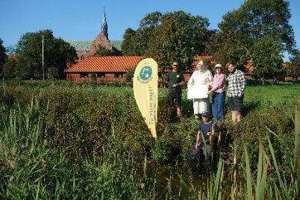
Flere levesteder i genoprettet mose  Biodiversiteten får bedre vilkår i Kragelund Mose i Sydjylland.  Læs mere | 25 ha | 645.450 kr.  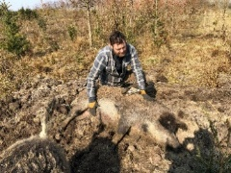
Truet hede bliver kvalt: Nu er der hjælp på vej  Invasive træer og buske truer en hede ved Billund. Tilgroningen kvæler levesteder for dyr og planter. De invasive arter bliver nu bekæmpet.  Læs mere | 41 ha | 629.080 kr.  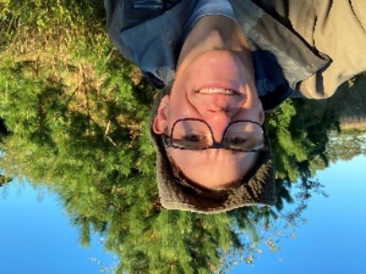

SJÆLLAND
4 steder hjælper ildsjæle naturen. Arealet er på i alt 160 ha. Naturfonden støtter med i alt 1.7 millioner kroner på Sjælland. Her er projekterne:
HVEM OG HVAD | AREAL | NATURFONDENS STØTTE
Bolig-hjælp til fugle og frøer på Eskilsø - Roskilde Fjords største ø  Naturen på Eskilsø i Roskilde Fjords har brug for en hjælpende hånd. Sjældne fugle og frøer skal have bedre levesteder.  Læs mere | 140 ha | 1.420.000  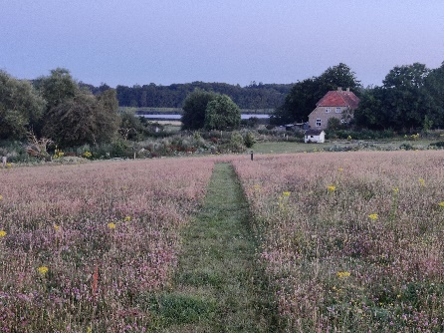
Familie ’bygger’ boliger til flagermus og fugle i skoven  I mange danske skove er der for få gamle træer, hvor fugle, flagermus og insekter kan yngle. Det gælder også for skoven ved Ræveholmsmose på Sydsjælland. Men det vil familien, der ejer skoven, ændre på.  Læs mere | 15 ha | 79.000 kr.  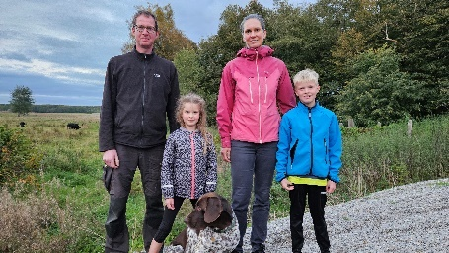
Dyr og planter i naturskov får hjælp af græssende geder  Geder skal hjælpe truede og sjældne dyr og planter i en af landets vigtigste naturskove, Allindelille Fredskov på Sjælland.  Læs mere | 5 ha | 136.875 kr.  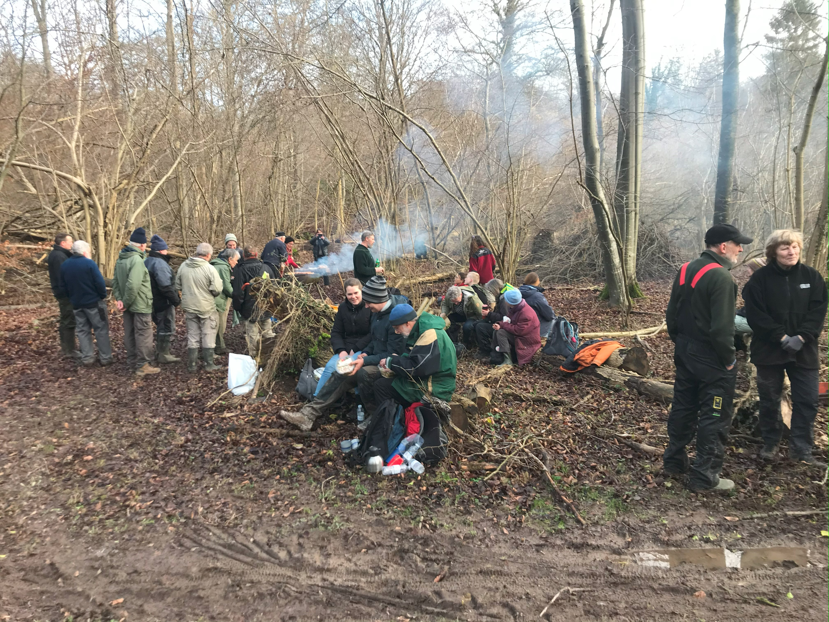
Ny sø på Røsnæs  Filmfotograf og natur-ildsjæl giver klokkefrøer og salamandere en ny sø på Røsnæs på Sjælland.  Læs mere | Søen anlægges et 13 ha stort naturområde | 45.000 kr.  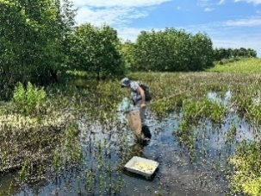

FYN
3 steder hjælper ildsjæle naturen. Arealet er på i alt 187 ha. Naturfonden støtter med i alt 1.8 millioner kroner på Fyn og i det sydfynske øhav. Her er projekterne:
HVEM OG HVAD | AREAL | NATURFONDENS STØTTE
Nanna og Stig hjælper  Ærøs trængte natur  Ærø får færre og færre levesteder til de vilde dyr og planter, siger ægteparret Nanna og Stig Ørum Christensen. Derfor går de nu selv i gang med at hjælpe.  Læs mere | 19 ha | 622.500 kr.  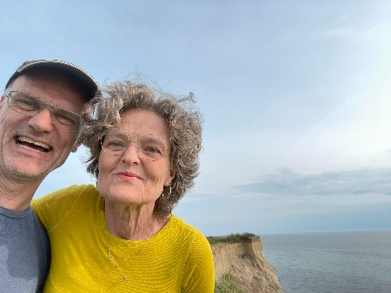
Øboere hjælper sjælden frø i det sydfynske øhav  Den sjældne klokkefrø er i fare for at forsvinde fra Hjortø, men får nu hjælp af øens beboere.  Læs mere | Hjortø er 90 ha | 370.850 kr.  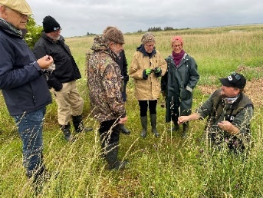
Geder og kvæg hjælper vigtig fynsk natur  Vilde dyr og planter får flere og bedre levesteder i Jordløse Bakker på Fyn.  Læs mere | 78 ha | 808.704 kr.  